OSNOVE STROJNOG UČENJA
Laboratorijske vježbe
Završni zadatak

POPUNJAVA STUDENT:
Datum:
Ime i prezime:
LV grupa:

Napomena: Rješenja se predaju u PDF formatu. Ostali formati NEĆE biti ocijenjeni.
Sve priložene slike moraju biti generirane na temelju pripadajućeg programskog koda.

- Zadatak
  - - Broj uzoraka: 569
Broj značajki: 30
Nazivi značajki: mean radius, mean texture, mean perimeter, mean area, mean smoothness, mean compactness, mean concavity, mean concave points, mean symmetry, mean fractal dimension, radius error, texture error, perimeter error, area error, smoothness error, compactness error, concavity error, concave points error, symmetry error, fractal dimension error, worst radius, worst texture, worst perimeter, worst area, worst smoothness, worst compactness, worst concavity, worst concave points, worst symmetry, worst fractal dimension

Izlazna veličina: target
Moguće vrijednosti: [0, 1]
Nazivi klasa: [malignant, benign]
0 = malignant (maligni tumor)
1 = benign (benigni tumor)

Raspodjela klasa:
benign 357
malignant 212
  - Zalijepite sliku korelacijske matrice ulaznih veličina:
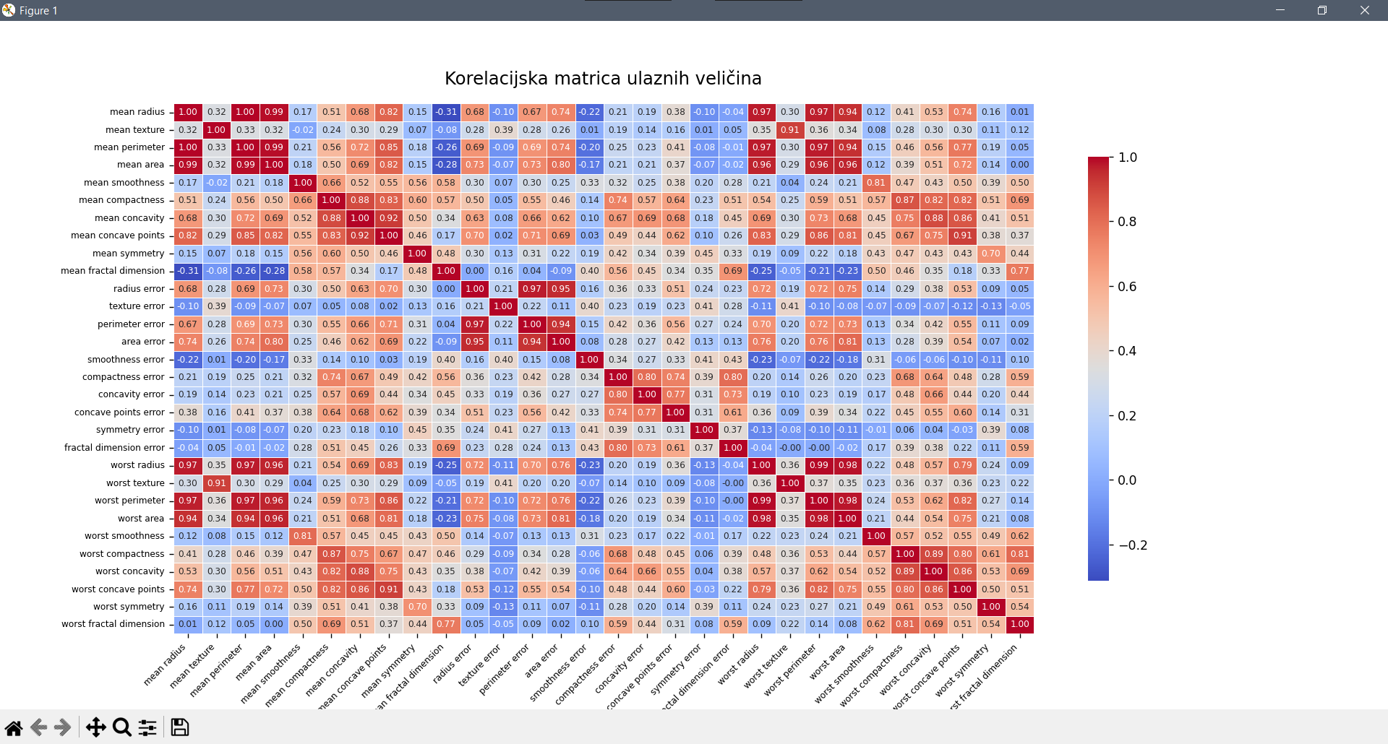
  - Zalijepite sliku kutijastih dijagrama:
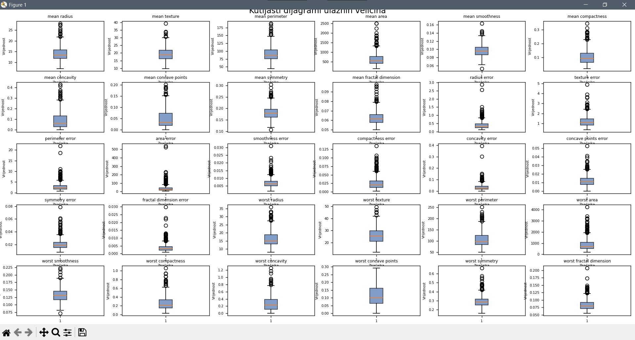
  - Zalijepite sliku kutijastih dijagrama nakon normalizacije:
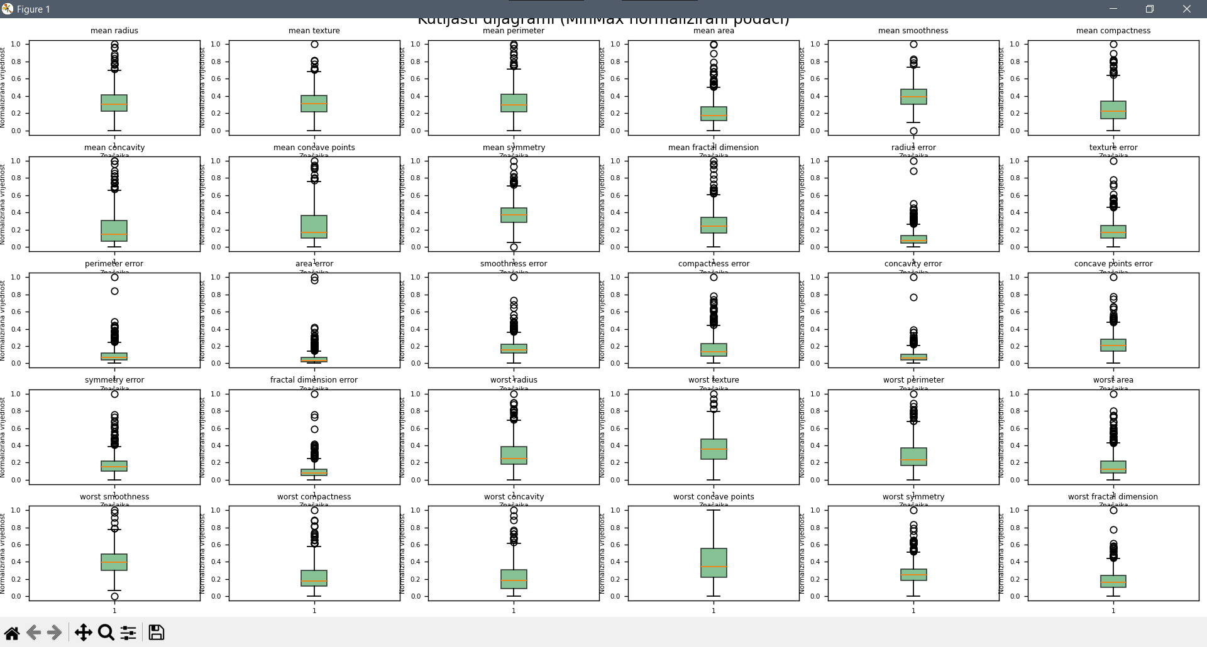

- Zadatak
  - Zalijepite sliku podatkovnih primjera i granice odluke:
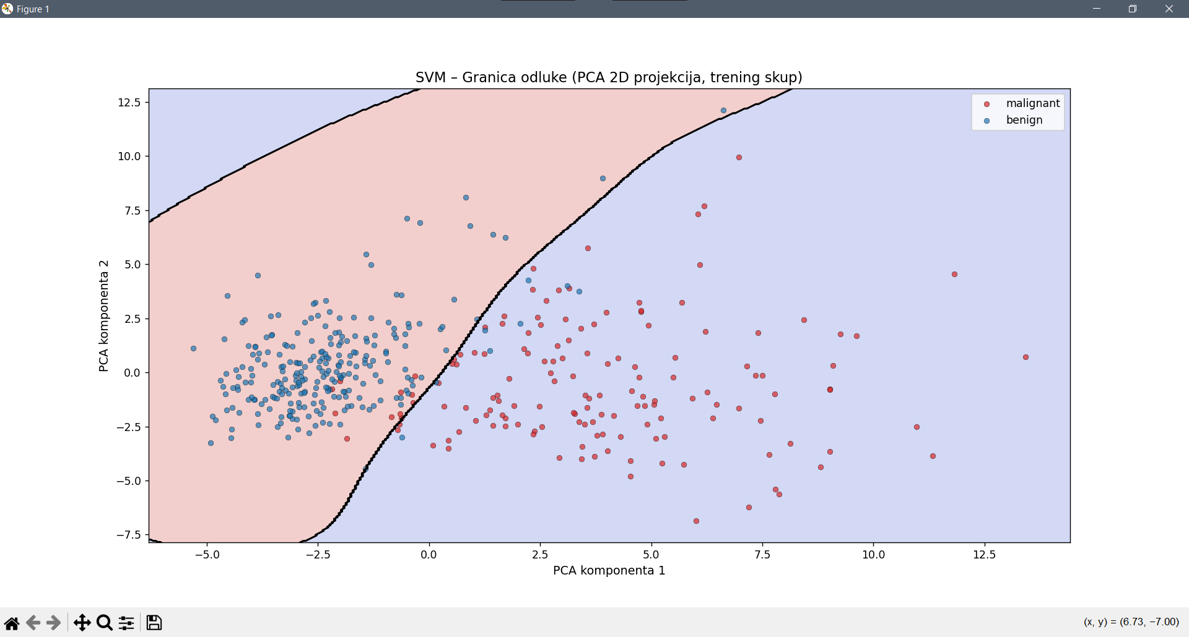

  - –
  - –
[TRENING SKUP]
Točnost (Accuracy): 0.9824 (98.24%)
Preciznost (Precision): 0.9765
Odziv (Recall): 0.9960

[TEST SKUP]
Točnost (Accuracy): 0.9766 (97.66%)
Preciznost (Precision): 0.9813
Odziv (Recall): 0.9813

  - Zalijepite sliku matrice zabune na testnom skupu:
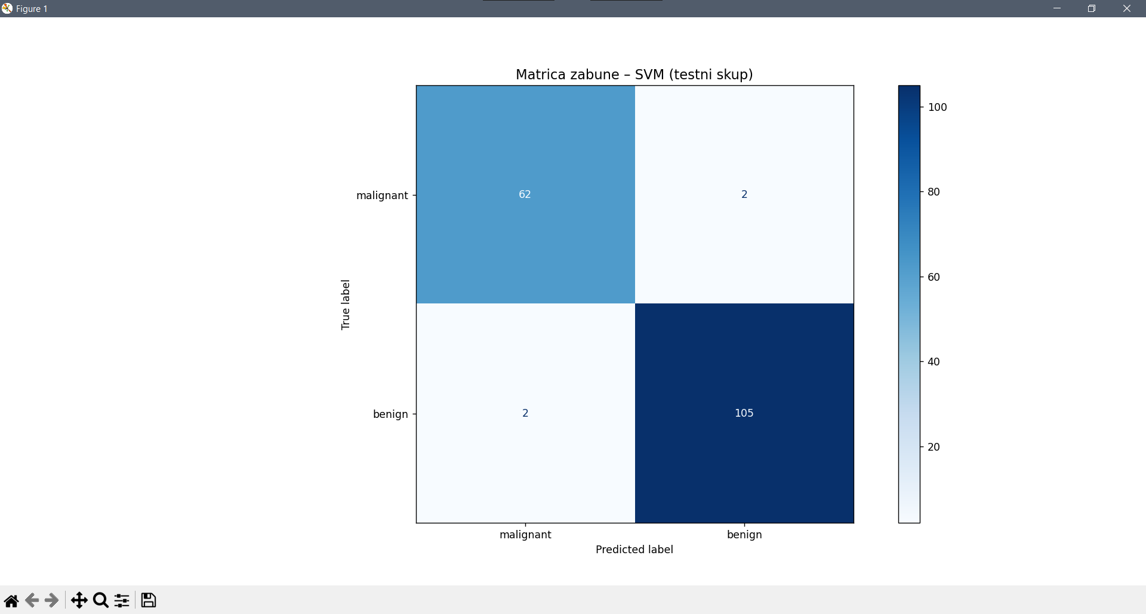

- Zadatak
- Zalijepite screenshot s informacijama o mreži iz terminala:
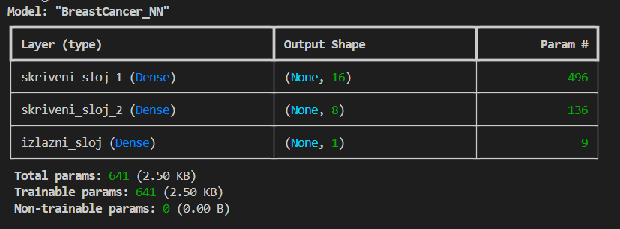

- –
- –
- –
- –
- Zalijepite slike iz Tensorboarda na kojima se vidi napredak učenja kroz epohe po parametrima loss i accuracy za obje veličine batch-a:


 

 

